DERIVE
11
LAS MUESTRAS
ESTADÍSTICAS

11.1 MUESTREOS ALEATORIOS SIMPLES

La función RANDOM(n) permite a derive obtener números aleatorios entre 0 y n.

Introduce la siguiente herramienta para obtener una muestra de n individuos en una población de tamaño m mediante un muestreo aleatorio simple:

MSP(n, m):=VECTOR(RANDOM(m), i, 1, n)

Pruébala con MSP(12, 100), MSP(20, 3500), MSP(25, 10000).

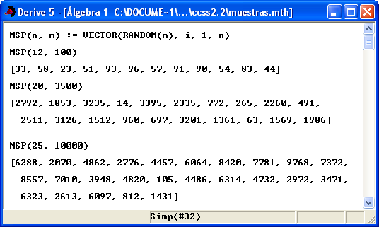

Si algún valor de la muestra sale repetido, basta simplificar RANDOM(100) para generar uno nuevo (sustituye 100 por el tamaño de la población).

11.2 MUESTREOS ALEATORIOS SISTEMÁTICOS

Vamos a elaborar otra herramienta para realizar muestreos aleatorios sistemáticos. Consideramos un origen o valor inicial a, una muestra de tamaño n y una población de tamaño m. La función FLOOR(m/n) nos devuelve la parte entera de m/n y permite obtener el coeficiente de elevación o incremento. Define:

SIST(a, n, m):=VECTOR(a+kFLOOR(m/n), k, 0, n-1)

Pruébala con SIST(7, 12, 3100) y con SIST(850, 12, 3100). Observa que en el segundo caso obtenemos valores superiores al tamaño de la población porque el valor inicial a no pertenece al “primer tramo”. Para evitarlo, vamos a obtener el valor inicial aleatoriamente pero exigiendo que pertenezca al primer tramo [0, FLOOR(m/n)].

Considera la herramienta SIST anterior. Podemos obtener un valor inicial de partida, a, simplificando RANDOM(FLOOR(m/n)) e introduciendo el valor obtenido como argumento en SIST. Para hacerlo automáticamente define una nueva herramienta para generar muestreos sistemáticos:

MST(n, m):=SIST(RANDOM(FLOOR(m/n)), n, m)

No podemos incluir RANDOM en la definición de SIST porque se generaría un nuevo valor de a para cada incremento kFLOOR(m/n).

Prueba la nueva herramienta con MST(12, 3100). Simplifícala varias veces para observar que se generan muestras distintas.

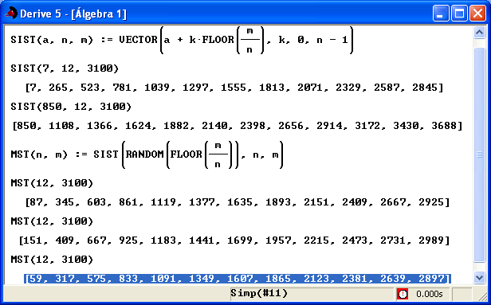

11.3 MUESTREOS ALEATORIOS ESTRATIFICADOS

Tratemos ahora el caso de muestreos aleatorio estratificados. Considera el ejemplo de la página 267 del libro. El tamaño de la muestra es n:=100 y la distribución por cursos podemos determinarla en forma de vector: v:=[426, 359, 267, 133, 115].

El tamaño de la población nos lo proporciona SUM(v), que calcula la suma de todos los elementos de la lista v. El número de individuos a seleccionar en un curso i vendrá dado por n*v sub i/SUM(v). Utilizaremos FLOOR para obtener valores enteros. Introduce entonces la siguiente herramienta para obtener el número de elementos que deberemos extraer en cada estrato:

MEST(n, v):=VECTOR( FLOOR(nvsubi/SUM(v)+0.5), i, 1, DIMENSION(v))

Hemos añadido 0,5 para aproximar también por exceso, pues FLOOR proporciona la parte entera, no el redondeo.

Pruébala con MEST(100, [426, 359, 267, 133, 115]) y compara el resultado con el que aparece en el libro. Observa que se ha obtenido un alumno de más en 3.°. Podías poner 0,4 en vez de 0,5, pero es preferible que elimines manualmente uno de los individuos que se genere (por ejemplo, el último).

Para obtener el muestreo final basta aplicar MSP o MST a cada uno de los estratos según deseemos aplicar a cada estrato una extracción aleatoria simple o sistemática. Hazlo automáticamente con las siguientes herramientas:

MSEP(n,v):=VECTOR(MSP(MEST(n,v)sub i,v sub i),i,1,DIMENSION(v))

MSET(n,v):=VECTOR(MST(MEST(n,v)sub i,v sub i),i,1,DIMENSION(v))

Introduce v:= [426, 359, 267, 133, 115] y, a continuación, simplifica MSEP(100, v) y MSET(100, v). Repítelo y obtendrás nuevas secuencias.

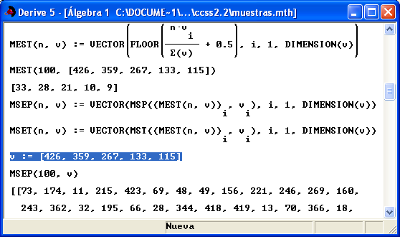

Si añades corchetes, puedes obtener las extracciones de cada estrato en una fila y así podrás diferenciarlas. Sitúa el cursor sobre la definición de MSEP, pulsa para abrir la ventana de introducción de expresiones y pulsa F3 para copiar la definición de MSEP. Modifícala añadiendo dos pares de corchetes:

MSEP(n,v):=VECTOR([[MSP(MEST(n,v)subi,vsubi)]],i,1,DIMENSION(v))

Haz lo mismo con MSET:

MSET(n,v):=VECTOR([[MST(MEST(n,v)subi,vsubi)]],i,1,DIMENSION(v))

y vuelve a simplificar MSEP(100, v) y MSET(100, v).
Basta situar el cursor sobre las expresiones anteriores y pulsar .

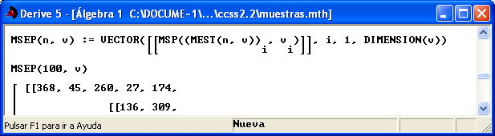

Las herramientas anteriores suponen que los individuos de cada estrato están numerados de forma independiente comenzando con 1 el primer individuo de cada estrato. Esto significa que el individuo 5 puede aparecer varias veces pero referido al quinto individuo de estratos diferentes.

Pero podemos suponer una numeración única de forma que el primer individuo de cada estrato es el siguiente al último del estrato anterior.

En el ejemplo utilizado, v:= [426, 359, 267, 133, 115] , el primer individuo del estrato 2 se numeraría como 427, el primero del estrato 3 sería 786 ( 426+359+1), el del estrato 4 sería 1053 y el del estrato 5 sería 1186. La función SUM(v) obtiene la suma de todos los elementos de v (población total 1300) pero la función SUM(v sub k, k,1,3) obtiene la suma de los tres primeros elementos. En consecuencia podemos modificar las herramientas anteriores de la siguiente forma:

Definimos el vector S(v):=VECTOR(SUM(v sub i,i,1,j),j,1,DIMENSION(v)), que nos proporciona la lista de los tamaños acumulados hasta cada estrato. Cada elemento de S indicará el primer elemento de cada estrato. A continuación introduce la siguiente expresión, que nos generará un muestreo estratificado separando las extracciones correspondientes a cada estrato:

MSEP2(n,v):=VECTOR(VECTOR([S(v) sub i+RANDOM(v sub i)],j,1,
MEST(n,v)sub i),i,1,DIMENSION(v))

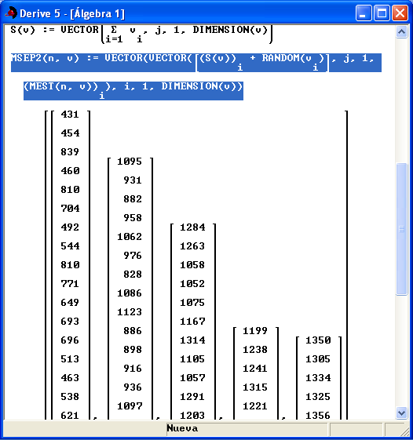

De forma análoga podrías definir MSET2 para generar un muestreo sistemático en cada estrato.

Practica

- Aplica las herramientas anteriores al ejercicio propuesto en la página 267 del libro.

- Resuelve los ejercicios 3 y 4 de la página 271 del libro realizando los muestreos que se piden.

